
Colégio João XXIII

PLANEJAMENTO – FUNDAMENTAL ANOS INICIAIS – SEMANAL
- SÉRIE/ ANO : 1º ANO
- BNCC: HABILIDADES TRABALHADAS NA SEMANA:
- EF01LP04, , EF01LP10, , EF01LP05, , EF01LP13, , EF12LP18, EF12LP04, EF01LP17, EF01LP01, EF12LP01, EF12LP19, EF15LP03, EF01LP01, EF01LP05, EF01LP10, EF15AR14, EF15AR24, EF01GE01, EF01GE03, EF01MA01, EF01MA03, EF01MA04, EF01MA05, EF01MA09.
- ATIVIDADE DO PORTAL SAS PARA APOIO: VÍDEOS, JOGOS E MÚSICAS

DIAS  ATIVIDADES | DATA: 23.03  2ª FEIRA | DATA: 24.03  3ª FEIRA | DATA: 25.03  4ª FEIRA | DATA: 26.03  5ª FEIRA | DATA: 27.03  6ª FEIRA
DINÂMICA DE REVISÃO E RECURSO | P1 de Português | P1 de Nat. e Soc. | P1 de Matemática | Trabalhar os símbolos da Páscoa. | Cartaz de aniversário do  Colégio João XXIII.
1. TRABALHO DE AULA  - COMP CURRICULAR  - CONTEÚDO  - ATIVIDADES  (Livro pág(s), Caderno ou Folha xerocada) | Revisão de Nat. E Soc. | Revisão de Matemática. | Português  ENTRE NOMES E BRINCADEIRAS  PÁGS.: 46 A 49 | Religião  PÁSCOA  CADERNO | Português  CADERNO:  FAMÍLIA DO G  ---------------------------  Leitura/vocabulário  CADERNO
2. TRABALHO DE AULA  - COMP CURRICULAR  - CONTEÚDO  - ATIVIDADES  (Livro pág(s), Caderno ou Folha xerocada) |  |  | Nat. E sociedade  O LUGAR ONDE VOCÊ VIVE  PÁGS.: 40 A 43 | Matemática  JEITOS DE CONTAR E REPRESENTAR NÚMEROS  PÁGS.: 40 A 44  CADERNO | Matemática  JEITOS DE CONTAR E REPRESENTAR NÚMEROS  PÁGS.: 45 E 46  ----------------------  Prod. Textual  Livro  PÁSCOA
3. TRABALHO DE AULA  - COMP CURRICULAR  - CONTEÚDO  - ATIVIDADES  (Livro pág(s), Caderno ou Folha xerocada)  ou Folha xerocada) |  |  |  |  | Artes  CANTO E BRINCO  PÁGS.: 34 A 38
4.TRABALHO DE CASA | ESTUDAR PARA P1 | ESTUDAR PARA P1 | Nat. E Soc.  LIVRO  PÁG.: 43 N° 3 | Matemática  CADERNO

Colégio João XXIII

- COMPONENTE CURRICULAR – Natureza e sociedade
- CONTEÚDO ESTUDADO – Revisão para P1
- ATIVIDADE ( ) CADERNO ( x ) XEROX
- PARA ( x )AULA ( ) CASA
- DATA : 23.03
- AS PESSOAS DA NOSSA FAMÍLIA SÃO NOSSOS PARENTES. MARQUE X NA OPÇÃO QUE MOSTRA SOMENTE OS NOSSOS PARENTES.
( ) AMIGOS, PROFESSORES, AVÓS E IRMÃOS.
( ) VIZINHOS, PAIS, TIOS E PRIMOS.
( ) IRMÃOS, PAIS, TIOS E PRIMOS.

- FAÇA A CORRESPONDÊNCIA CORRETA DE CADA MEMBRO DE UMA FAMÍLIA.

AVÔ
O FILHO DA MINHA MÃE E DO MEU PAI É MEU *
IRMÃO
O IRMÃO DA MINHA MÃE É MEU *
TIO
O PAI DA MINHA MÃE É MEU *

- DESENHE CADA ORGÃO NO ESPAÇO CORRETO.
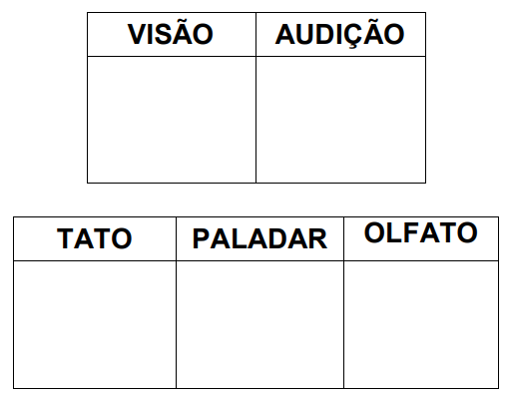

- ESCREVA NOS CÍRCULOS O NÚMERO CORRESPONDENTEA PARTE DO CORPO.
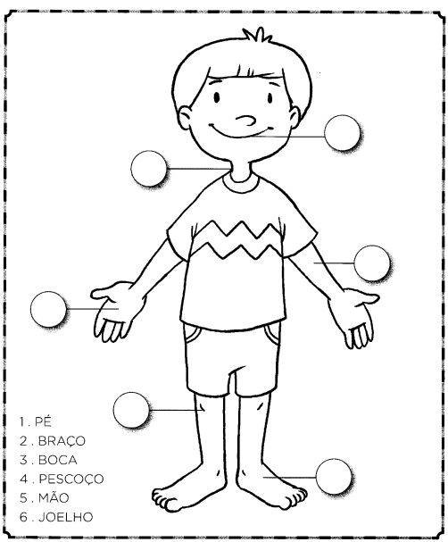
- PODEMOS AJUDAR NOSSA FAMÍLIA EM DIVERSAS TAREFAS. MARQUE X NO QUE PODEMOS FAZER PARA AJUDAR A MANTER A HARMONIA E A ORDEM NO NOSSO LAR.
( ) COZINHAR.
( ) ENGOMAR ROUPA.
( ) GUARDAR OS BRINQUEDOS.
( ) COLOCAR A ROUPA SUJA NO CESTO.

- CIRCULE OS OBJETOS QUE USAMOS PARA A HIGIENE DO NOSSO CORPO.
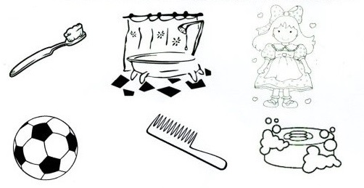

- CIRCULE O QUE DEVEMOS USAR PARA CUIDAR DA NOSSA HIGIENE APÓS AS REFEIÇÕES E ANTES DE DORMIR.


- PINTE O QUE VOCÊ DEVE FAZER PARA EVITAR CÁRIES NOS DENTES.

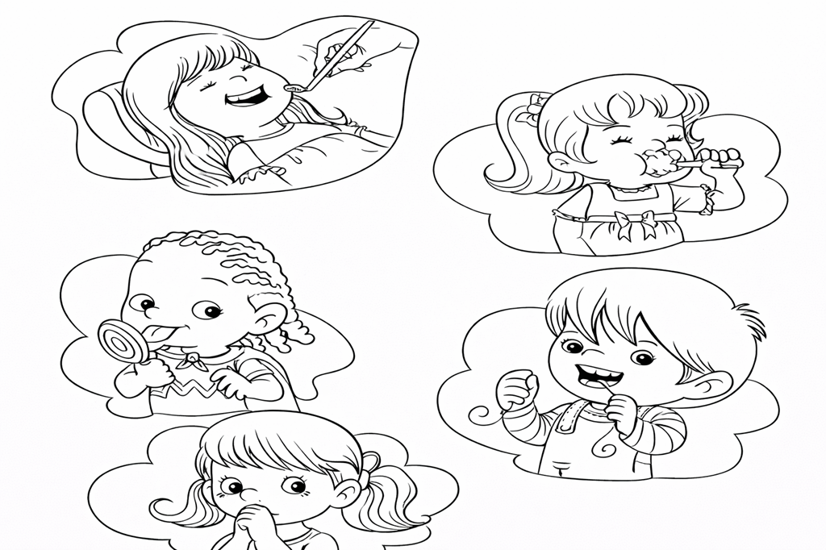

Colégio João XXIII

- COMPONENTE CURRICULAR - Matemática
- CONTEÚDO ESTUDADO - Revisão para P1
- ATIVIDADE ( ) CADERNO ( x ) XEROX
- PARA ( x )AULA ( ) CASA
- DATA : 24.03
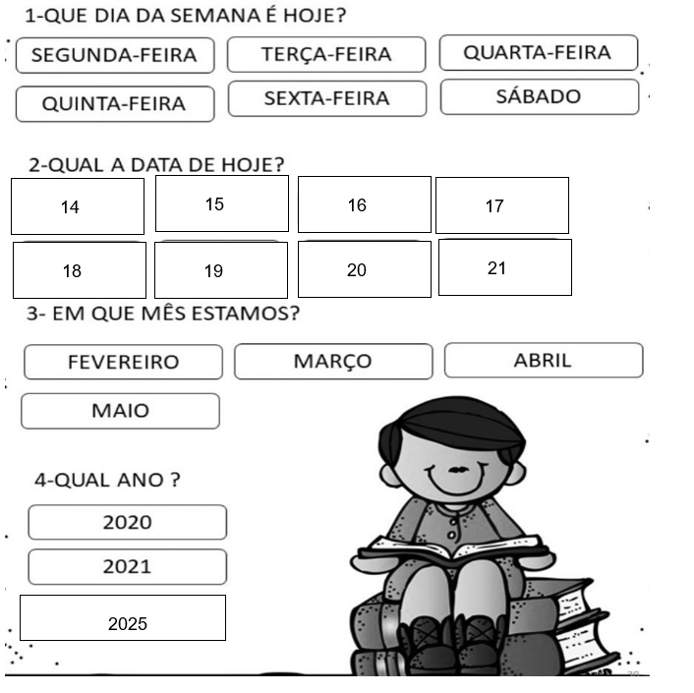

5) OBSERVE A RETA NUMÉRICA E COMPLETE AS SEQUÊNCIAS.
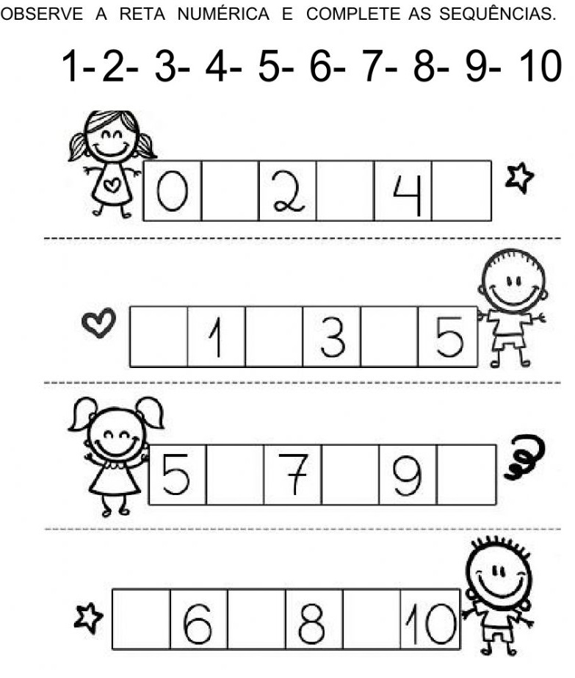

- OBSERVE AS FIGURAS ABAIXO E FAÇA O QUE SE PEDE:


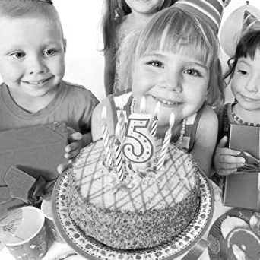

A)CIRCULE O NÚMERO QUE INDICA A IDADE DA MENINA.

B) ESCREVA OS NÚMEROS QUE APARECEM NA PLACA.

_______________________________________________________________

- OBSERVE OS PESOS E REGISTRADOS NA BALANÇA.

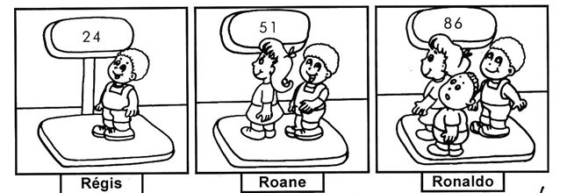

- QUAL É O PESO DE:

RÉGIS: ____________________________

ROANE: ____________________________

RONALDO: __________________________

- PINTE O PRODUTO QUE COMPRA A METRO.

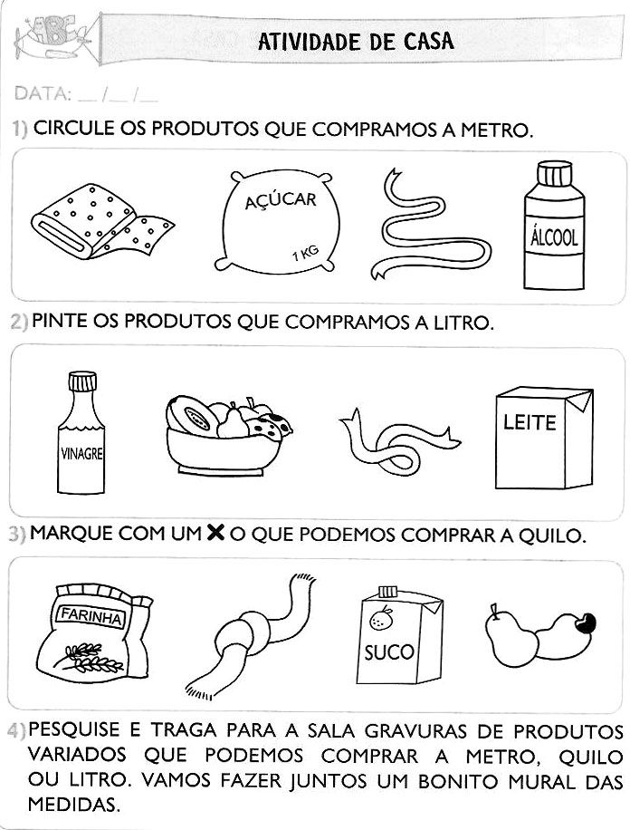

Colégio João XXIII

- COMPONENTE CURRICULAR - Religião
- CONTEÚDO ESTUDADO - Páscoa
- ATIVIDADE ( ) CADERNO ( x ) XEROX
- PARA ( x )AULA ( ) CASA
- DATA : 23.03
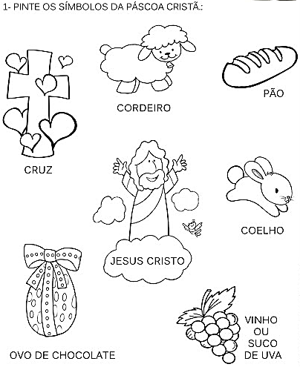

Colégio João XXIII

- COMPONENTE CURRICULAR – Matemática
- CONTEÚDO ESTUDADO -
- ATIVIDADE ( ) CADERNO ( x ) XEROX
- PARA ( )AULA ( x ) CASA
- DATA : 23.03
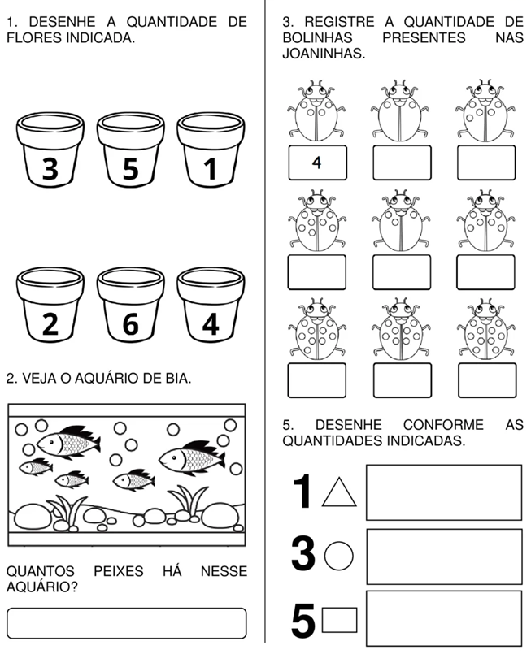
Colégio João XXIII

- COMPONENTE CURRICULAR - Português
- CONTEÚDO ESTUDADO – Família silábica letra G.
- ATIVIDADE ( ) CADERNO ( x ) XEROX
- PARA ( x )AULA ( ) CASA
- DATA : 23.03
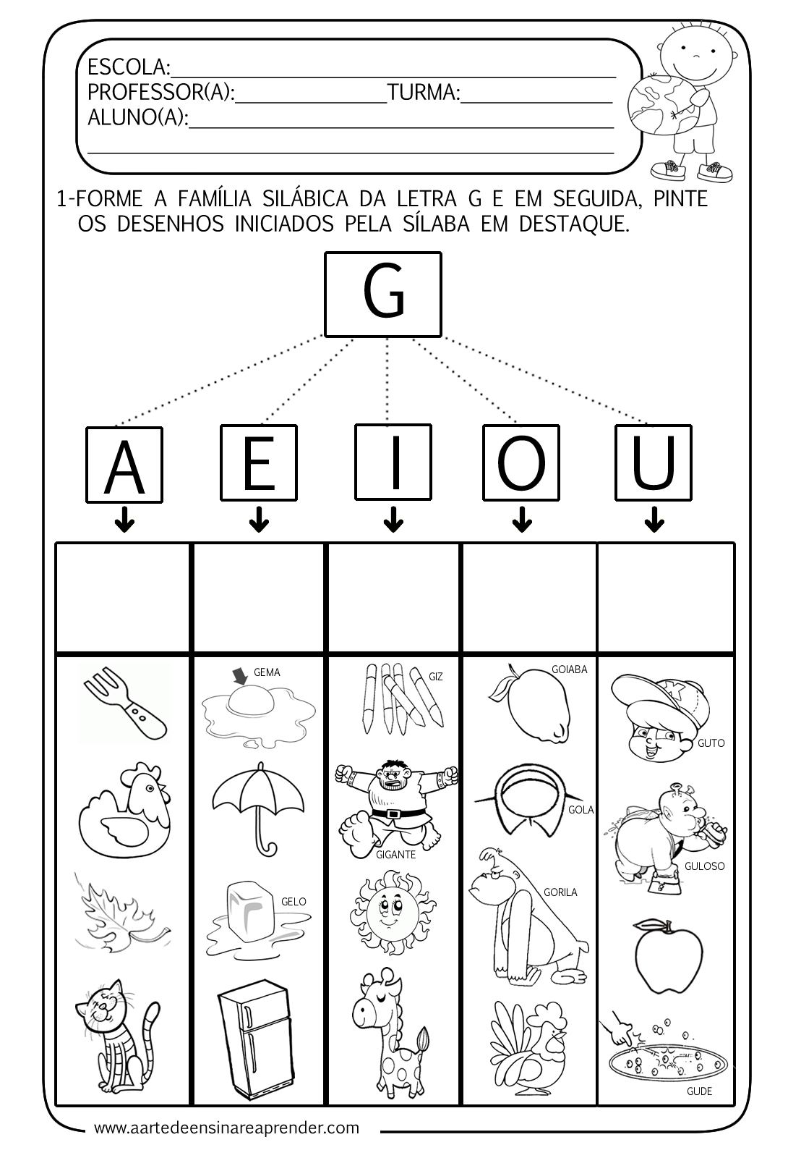

Colégio João XXIII

- COMPONENTE CURRICULAR – Leitura e vocabulário
- CONTEÚDO ESTUDADO - Família silábica letra G.
- ATIVIDADE ( ) CADERNO ( x ) XEROX
- PARA ( x )AULA ( ) CASA
- DATA : 23.03
